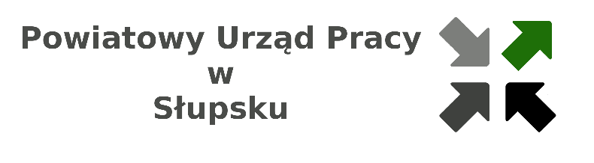

Formularz zgłoszeniowy
Wideokonferencja „Wspieramy Biznes” Słupsk 2021
09.11.2021 r.
Lp. | NAZWA UCZESTNIKA | ADRES E-MAIL
1.
2.
3.
4.
5.
6.
7.
8.
9.
10.
11.
12.
13.

